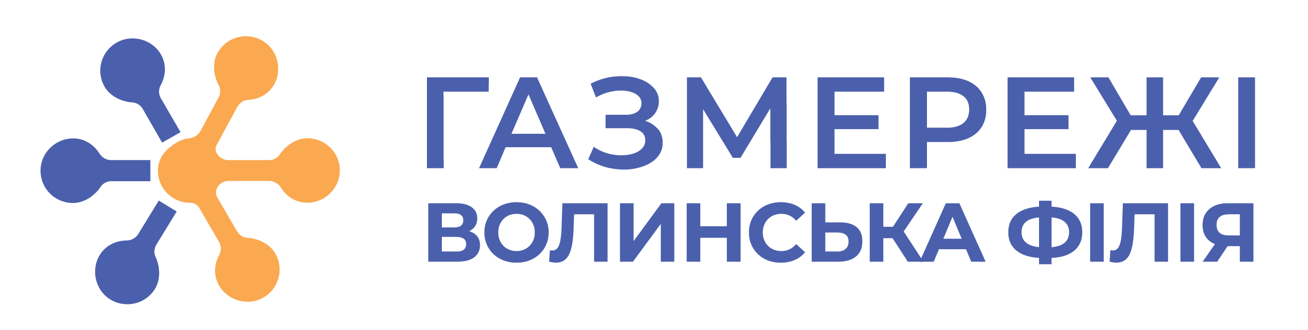
ТОВ «ГАЗОРОЗПОДІЛЬНІ МЕРЕЖІ УКРАЇНИ»

ВОЛИНСЬКА ФІЛІЯ
ТОВАРИСТВА З ОБМЕЖЕНОЮ ВІДПОВІДАЛЬНІСТЮ

вул. Івана Франка, 12, м. Луцьк, Волинська обл., 43006, Україна
e-mail: office.vl@grmu.com.ua

«ГАЗОРОЗПОДІЛЬНІ МЕРЕЖІ УКРАЇНИ»

код за ЄДРПОУ 45279226

Споживачу: ___________________________________
(П. І. Б. / найменування)

ІНФОРМАЦІЙНИЙ ЛИСТ
Керуючись Кодексом газорозподільних систем (далі – Кодекс ГРМ), затвердженим постановою Національної комісії, що здійснює державне регулювання у сферах енергетики та комунальних послуг (далі – НКРЕКП), від З0 вересня 2015 року № 2494, та статтями 633, 634, 641, 642 Цивільного Кодексу України, ТОВ «Газорозподільні мережі України» в особі Волинської філії ТОВ «Газорозподільні мережі України» (далі - Оператор ГРМ) пропонує Вам укласти з ним договір розподілу природного газу на умовах Типового договору розподілу природного газу, затвердженого постановою НКРЕКП від 30 вересня 2015 року № 2498 із змінами внесеними Постановою НКРЕКП №1418 від 11 серпня 2016 року (далі – Договір), що є однаковими для всіх споживачів України, шляхом підписання Вами заяви-приєднання до умов Договору, яка додається до цього листа.
Ознайомитись з умовами Договору можливо на офіційному сайті НКРЕКП, сайті Оператора ГРМ в мережі Інтернет за адресою: https://vl.grmu.com.ua та в друкованому виданні, що публікується в межах території ліцензованої діяльності: «Вісник+К» від 07.12.2023 року № 49.
Договір укладається на безстроковий період з метою забезпечення фізичної доставки обсягів природного газу, що належать Споживачу (його постачальнику), до межі балансової належності об'єкта Споживача та можливості санкціонованого відбору природного газу з газорозподільної системи.
Відповідно до п.7. гл.3 розділу VI Кодексу ГРМ фактом приєднання споживача до умов договору розподілу природного газу (акцептування договору) є вчинення споживачем будь-яких дій, які засвідчують його бажання укласти договір розподілу природного газу, зокрема повернення підписаної заяви-приєднання, сплата рахунка Оператора ГРМ та/або документально підтверджене споживання природного газу.
У разі незгоди приєднуватися до Договору Споживач не має права використовувати природний газ із газорозподільної системи та має подати до Оператора ГРМ письмову заяву про припинення розподілу природного газу на його об'єкт.
З моменту приєднання до умов Договору (акцептування договору) споживач та Оператор ГРМ набувають всіх прав та обов'язків за Договором та несуть відповідальність за їх невиконання (неналежне виконання) згідно з умовами Договору та чинним законодавством України.

Реквізити Оператора ГРМ:

ТОВ «Газорозподільні мережі України»
04116, м. Київ, вул. Шолуденка, 1
код ЄДРПОУ 44907200
в особі Волинської філії ТОВ «Газорозподільні мережі України»
43006, м. Луцьк, вул. Франка,12
код ЄДРПОУ 45279226
IBAN UA033033980000026005301860407
МФО 303398
Філія-ВОУ АТ «Ощадбанк»
ІПН 449072026597 Код філії 017

